Associazione Lombarda anno 2018
I progetti che abbiamo condiviso nell’ultimo anno…
Il Diabete sotto controllo in farmacia
Le farmacie in raccordo con il gestore rappresentano un nodo della rete di presa in carico con particolare riferimento alla promozione dell’aderenza terapeutica ed altre attività per le quali rappresenta un valore aggiunto la prossimità territoriale con i pazienti (DELIBERAZIONE N° X/6551 – R.L.) |  | #ADERENZADIABETE  Progetto regionale per aumentare l’aderenza alla terapia nel Diabete  In concomitanza con l’attuazione della normativa della presa in carico del paziente cronico (art. 9 della L.R. n. 33/2009) sono stati proposti ai pazienti diabetici, con il supporto dei farmacisti, due questionari elaborati da un Comitato scientifico. I questionari consentono ai fruitori di valutare l’aderenza alla terapia e i corretti stili di vita.
DIADAY  Campagna Nazionale di sensibilizzazione sulla diagnosi del Diabete  L’obiettivo prioritario dell’iniziativa è individuare, grazie all’intervento delle farmacie, i casi di diabete non ancora diagnosticati ed i soggetti a rischio.  la campagna punta anche a verificare se i pazienti diabetici seguono le indicazioni del medico.  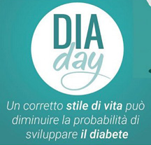 |  |  | 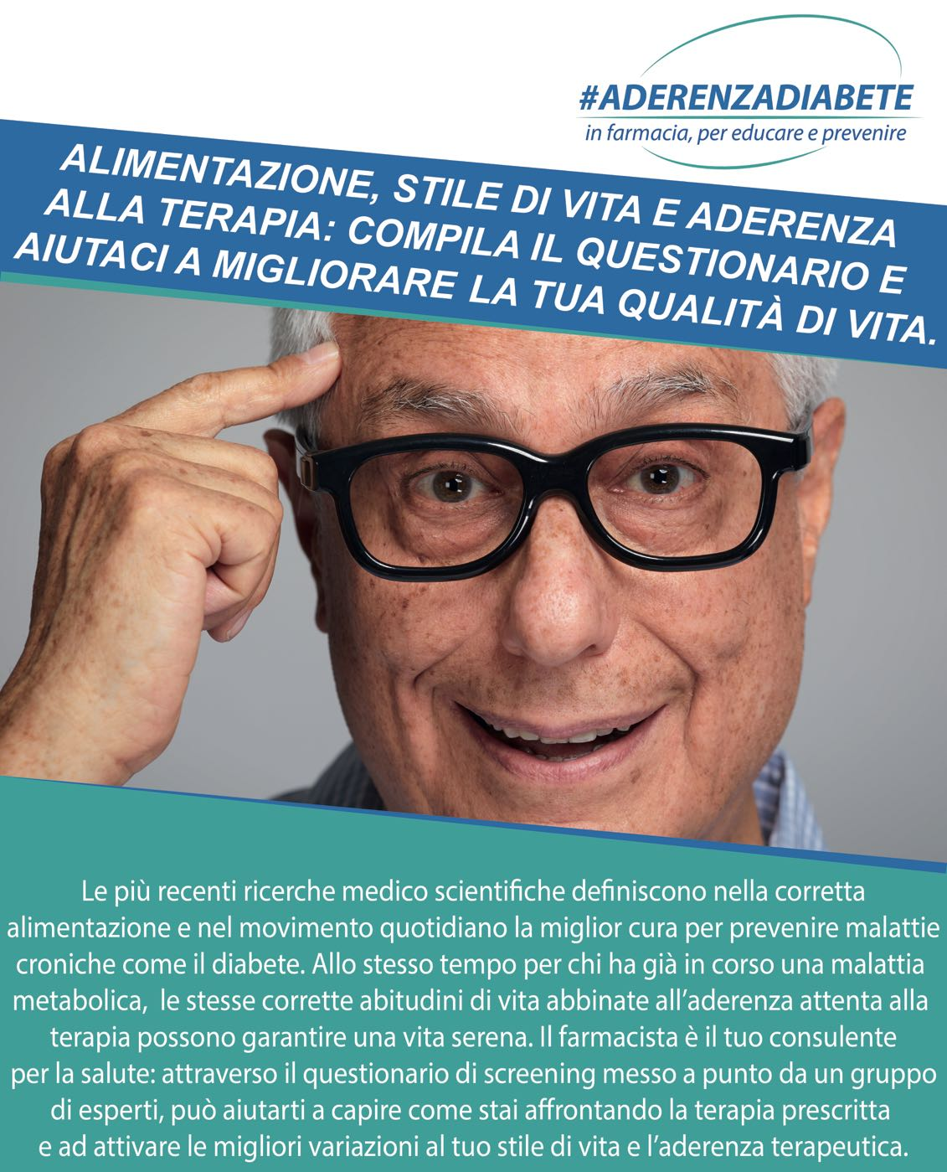
Secondo recenti dati Istat, il diabete, una delle principali malattie croniche, ha toccato nel 2016 ben 3 milioni 200 mila persone in Italia, cioè il 5,3 per cento dell’intera popolazione. | L’aderenza alle terapie permette un significativo risparmio per il sistema sanitario regionale. La cura del diabete comporta spese per i farmaci, ma anche per il trattamento di complicanze che insorgono negli anni successivi al manifestarsi della malattia.  Il farmacista, grazie al suo ruolo professionale e alla vicinanza ai pazienti, è una figura chiave nei progetti di educazione sanitaria, informazione e assistenza personalizzata.

